INFORME DE LA COMISIÓN DE GOBIERNO INTERIOR, NACIONALIDAD, CIUDADANÍA Y REGIONALIZACIÓN, RECAÍDO EN EL PROYECTO DE LEY QUE MODIFICA DIVERSOS CUERPOS LEGALES EN MATERIA DE TRANSFORMACIÓN DIGITAL DEL ESTADO

BOLETÍN N°14.969-6 (S)
___________________________________________________________________

HONORABLE CÁMARA:

La Comisión de Gobierno Interior, Nacionalidad, Ciudadanía y Regionalización viene en informar el proyecto de ley de la referencia, en segundo trámite constitucional, de origen en un mensaje de S.E. el Presidente de la República y con urgencia calificada de “discusión inmediata”, la cual fue hecha presente el 30 de mayo de 2022.
Con motivo del tratamiento de este proyecto, la Comisión contó con la participación de la subsecretaria del Ministerio Secretaría General de la Presidencia, señora Macarena Lobos; y del jefe de la División Gobierno Digital de esa Cartera, señor José Inostroza.

I.- CONSTANCIAS REGLAMENTARIAS PREVIAS
- Idea matriz
La idea matriz del proyecto es, por una parte, modificar la ley N°21.180, de Transformación Digital del Estado, con el objeto de extender el plazo máximo de gradualidad en la implementación de la misma; y, por la otra, modificar el DFL N° 1, de 2020, del Ministerio Secretaría General de la Presidencia, que establece normas de aplicación de la aludida ley respecto de procedimientos administrativos especiales, con la finalidad de incluir una nueva etapa de preparación, en la que cada órgano de la Administración deberá identificar y describir las etapas de los procedimientos que desarrollan y las notificaciones asociadas a las mismas.

- Normas de carácter orgánico constitucional o de quorum calificado
En el primer trámite constitucional, el H. Senado determinó que los numerales 1 y 3 del artículo 1 y el artículo 2 del proyecto son de carácter orgánico constitucional, según el artículo 38 de la Constitución Política de la República. Al respecto, la Comisión discrepa de dicha calificación y estima que tales normas son de quorum simple, fundándose para ello en lo establecido en la sentencia del Tribunal Constitucional -causa rol N° 7504, de 2019, considerando sexto-, al pronunciarse sobre las normas sometidas a control preventivo de constitucionalidad, respecto del proyecto sobre Transformación Digital del Estado (ley N°21.180).

- Trámite de Hacienda
No requiere.
4) La Comisión aprobó por unanimidad la idea de legislar. Participaron en la votación las diputadas señoras Marta González (Presidenta), Javiera Morales, Joanna Pérez y Carolina Tello; y los diputados señores Miguel Becker, Bernardo Berger, Juan Fuenzalida, Cosme Mellado, Rubén Oyarzo y Renzo Trisotti.

5) Se designó Diputada Informante a la señora CAROLINA TELLO.

II.- RESUMEN DE LOS FUNDAMENTOS DEL PROYECTO

La ley N° 21.180, de Transformación Digital del Estado, ha significado un cambio fundamental para la administración pública, pues implica un compromiso para facilitar la interacción con las personas, disponiendo modalidades digitales de atención y gestión de los procedimientos administrativos. Dicha ley apunta, en síntesis, al desarrollo de un Estado más ágil, transparente y amable con las personas.
Agrega el mensaje que, en consideración a la envergadura de la tarea antes señalada, se solicitó una asesoría técnica al Banco Interamericano de Desarrollo (BID), cuyo informe ejecutivo concluyó que buena parte de la administración pública chilena no cuenta con las condiciones habilitantes institucionales, organizativas, de procesos y soluciones tecnológicas para iniciar la implementación de la ley. De igual forma, no se cuenta con la institucionalidad de gobierno digital con las funciones y atribuciones rectoras que se requieren para liderar adecuadamente un desafío de esta envergadura.
La ley N° 21.180 asume que los órganos de la Administración reconocen e identifican claramente los procedimientos administrativos que desarrollan y que deben adecuar a las exigencias de la precitada normativa, lo cual no se condice con las realidades institucionales actuales, pues se ha constatado la necesidad de un mayor período de preparación para levantar la información.
Hasta ahora solo se ha trabajado a nivel central en la identificación de procedimientos administrativos de cara a la ciudadanía, más conocidos como “trámites”, pero no se han identificado procedimientos administrativos de gestión interna. Agrega que, a nivel de municipios, el escenario es más precario, ya que no existe levantamiento de información, siendo evidente la necesidad de otorgar mayor plazo para la preparación de las instituciones en la materia.
Desde hace dos años el foco de la Administración ha estado en priorizar la asignación de recursos humanos y tecnológicos para el robustecimiento de las infraestructuras y medios técnicos existentes para garantizar la prestación de los servicios básicos, considerando en forma especial la grave crisis sanitaria del COVID-19, todo lo cual impactó las decisiones que los órganos de la Administración del Estado tomaron en materia de asignación de recursos, a fin de responder a la emergencia, desplazando proyectos tecnológicos necesarios para prepararse frente a la entrada en vigencia de la ley Nº 21.180.
En este contexto, el mensaje propone una adecuación de los plazos finales contemplados en la precitada ley, que permita una mayor gradualidad en la implementación y un orden distinto de las fases establecidas al efecto. También reafirma el compromiso estratégico por fortalecer la función pública, dotando a la administración de las mejores herramientas digitales y modelos de trabajo, con el fin de entregar mejores servicios a la ciudadanía y mejorar la capacidad proactiva para responder a los desafíos de modo armónico y consistente, apoyando especialmente a las instituciones públicas con mayores dificultades para avanzar en esta línea.

III.- DISCUSIÓN Y VOTACIÓN EN GENERAL

En este trámite, la Comisión recibió a la subsecretaria del Ministerio Secretaría General de la Presidencia, señora Macarena Lobos.
La señora Lobos explicó que la ley N°21.180, de transformación digital del Estado, y que aplica a más de 900 servicios públicos, incluidas las municipalidades, estableció un plazo de vigencia a partir del 9 de junio del año 2022 y hasta noviembre del año 2024 (2,5 años para la implementación total), pero sin hacerse cargo en el período intermedio de la dictación de una serie de normativas necesarias para su aplicación. Tanto es así que, al asumir el nuevo gobierno, se percataron que el 10 de marzo habían ingresado a la Contraloría General de la República las normas técnicas necesarias para su implementación, las cuales fueron reparadas por el ente contralor. Al día de hoy, aún no están vigentes las normas técnicas a que deben sujetarse los servicios públicos para hacerse cargo de las exigencias de la ley.
Adicionalmente, este gobierno solicitó un informe al Banco Interamericano de Desarrollo (BID), el cual ratificó sus aprensiones, en el sentido que no están dadas las condiciones habilitantes, organizativas y técnicas necesarias para la entrada en vigencia de la ley el próximo 9 de junio.
Estas incapacidades se deben, principalmente, a dos razones:
1.- Durante el período de pandemia los servicios debieron focalizarse, obviamente, en hacerse cargo de ese tema.
2.- La División de Gobierno Digital (DGD), dependiente del Ministerio Secretaría General de la Presidencia, encargada de brindar el apoyo en materia digital a todo el gobierno, tuvo que focalizar sus esfuerzos en garantizar también las herramientas necesarias para el período de pandemia, tales como Clave Única, Comisaría Virtual, etc., lo que impidió que pudiera desarrollar todos los instrumentos necesarios para efectos de cumplir con los plazos establecidos por la ley N°21.180.
Además, considerando que hay una ausencia de institucionalidad, pues de acuerdo a la visión del Ministerio SEGPRES no se cuenta con una institucionalidad de gobierno digital con las funciones y atribuciones rectoras que se requieren para liderar adecuadamente este desafío, es que se propone este proyecto de ley, el cual, por una parte, propone diferir la entrada en vigencia de esta ley; pero, además, crear una nueva Fase de Preparación, a fin de generar una cierta nivelación respecto de los distintos servicios, especialmente en los municipios (donde hay un mayor rezago) para efectos de poder llevar a cabo la transformación digital de manera coherente y ordenada. En este contexto, el gobierno del Presidente Boric considera que la transformación digital es muy importante, en cuanto acerca a la ciudadanía y le permite facilitar sus trámites, pero para que ello ocurra debe hacerse de forma adecuada.
En síntesis, hoy existe una imposibilidad técnico-organizativa para desarrollar todos los procesos de adaptación en los plazos iniciales, cumpliendo estándares normativos y garantizando derechos ciudadanos.
Por ello, lo que el proyecto propone es permitir a los órganos de la Administración del Estado generar condiciones habilitantes para la ley, posponiendo su fecha final de implementación desde el 11 de noviembre de 2024 al 31 de diciembre de 2027. También se pretende otorgar mayor gradualidad y un orden distinto de las fases, modificando el DFL N°1, de 2020, del MINSEGPRES, estableciendo un período legal de preparación entre 2022 y 2023, y modificando las etapas según la Tabla de Fases que forma parte del texto del proyecto.
La Subsecretaria Lobos se refirió, asimismo, a varios tópicos vinculados con el proyecto, ilustrando el alcance de su contenido con una serie de láminas que se transcriben a continuación:

Año | Grupo A  Fase por implementar | Grupo B  Fase por implementar | Grupo C  Fase por implementar
2022 | Preparación | Preparación | Preparación
2023 | 1 | Preparación | Preparación
2024 | 3 | 1 | 1
2025 | 6 | 3 y 6 | 3
2026 | 2, 4 y 5 | 4 y 5 | 4 y 6
2027 |  | 2 | 2 y 5

La ley N°21.180 divide en grupos a los servicios: primero los ministerios, subsecretarías y servicios públicos; luego los gobiernos regionales y los municipios más grandes, y; en tercer lugar, los municipios más pequeños. Por otra parte, dicha ley establece seis fases.
El proyecto de ley crea una Fase de Preparación, la que tiene por objeto identificar todos los procedimientos que están sujetos a notificación electrónica. Adicionalmente, altera el orden de las fases contemplado actualmente en el DFL N°1, de 2020, del MINSEGPRES, que complementa la normativa vigente de la ley N°21.180.
Sobre el punto, señaló que fue un error en el diseño del proyecto que dio lugar a la ley N°21.180, haber considerado como Primera Fase la notificación electrónica, que es un tema más sensible, porque es un procedimiento administrativo que vela por el debido emplazamiento para garantizar el principio de la bilateralidad de la audiencia y el debido proceso.
Respecto de los cambios que introduce el proyecto, hizo presente que la Fase Preparatoria parte este mismo año. Por otra parte, al alterar el orden de las fases, se deja para el final la de la Notificación, que es la más sensible, y se incorpora como Primera Fase las comunicaciones oficiales de los servicios que tengan que hacerse por vía electrónica. Luego, la Segunda Fase (Notificaciones) pasa al final, debiendo todos los ministerios, subsecretarías y servicios estar cumpliendo con ella para el año 2027. La Tercera Fase está vinculada al ingreso de las solicitudes en formulario en formato electrónico. La fase N°4 corresponde a los expedientes administrativos que sean en fase electrónica. La N°5 dice relación con la digitalización de todas las solicitudes y formularios y; finalmente, la N°6, relativa a la interoperabilidad, que es clave, y por ello se adelantó, a fin de garantizar un mejor servicio a la ciudadanía.
Además de lo que establece el proyecto, subrayó que a juicio de la SEGPRES es muy importante llevar a cabo acciones complementarias que permitan garantizar la buena implementación de esta ley, a saber:
1.- Fortalecimiento de una Gobernanza de Datos al interior de la DGD. Precisamente para garantizar una adecuada interoperabilidad se ha creado la figura del Director de Datos.
2.- Desarrollo de una plataforma transversal para el análisis y registro de los procedimientos administrativos (CIPA), porque se detectó que ni siquiera los propios servicios tienen identificados cuáles son los procedimientos que debían operativizar desde un punto de vista electrónico.
3.- Acciones para el fortalecimiento de la equidad digital. Si la ciudadanía deberá relacionarse vía electrónica con el Estado, se deben disminuir las brechas que hoy día existen. Por eso, complementariamente, a través de la SUBTEL, se está trabajando con el proyecto de Internet Servicio Público, Conectividad para Todos, proyectos para zonas rezagadas, etc.
4.- Foco municipios: debe realizarse un trabajo mancomunado entre la SUBDERE y la División de Gobierno Digital (DGD), pues aquí es donde existe el mayor rezago para cumplir adecuadamente la ley. De hecho, en el trámite en el Senado, se incorporó un inciso final al artículo segundo transitorio de la ley N°21.180, estableciendo el compromiso del gobierno central, a través de la División de Gobierno Digital, de brindar apoyo técnico a los municipios, disponibilizando activos y servicios digitales para tal efecto.
5.- Fortalecimiento de las medidas de ciberseguridad de los servicios transversales de la ley.
6.- Conforme a las recomendaciones del BID, se adoptarán acciones para fortalecer la institucionalidad en materia de datos. En efecto, se cree necesario avanzar hacia una agencia independiente que se haga cargo de esta materia para efectos de garantizar su debido funcionamiento. Agregó que esta materia es clave, pues se puede generar un ahorro muy importante y facilitar la vida de la ciudadanía, pero para ello se debe contar con la institucionalidad adecuada, para lo cual ya hay un compromiso en el mediano plazo en orden a avanzar en esa línea.

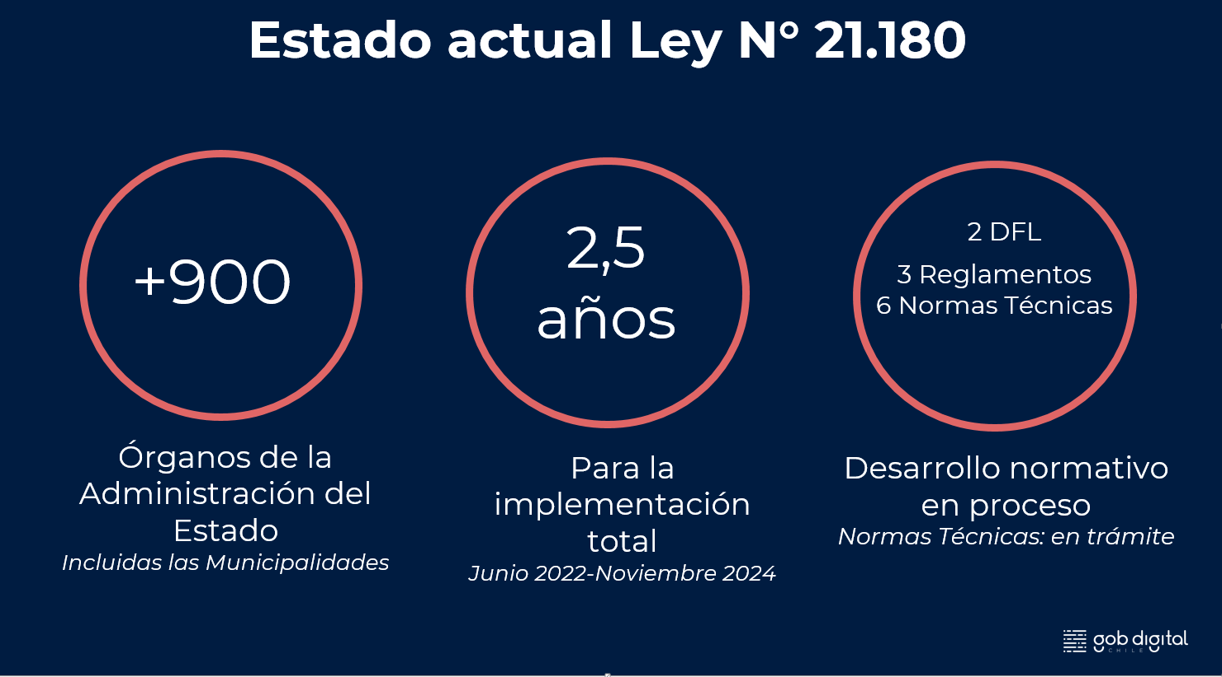

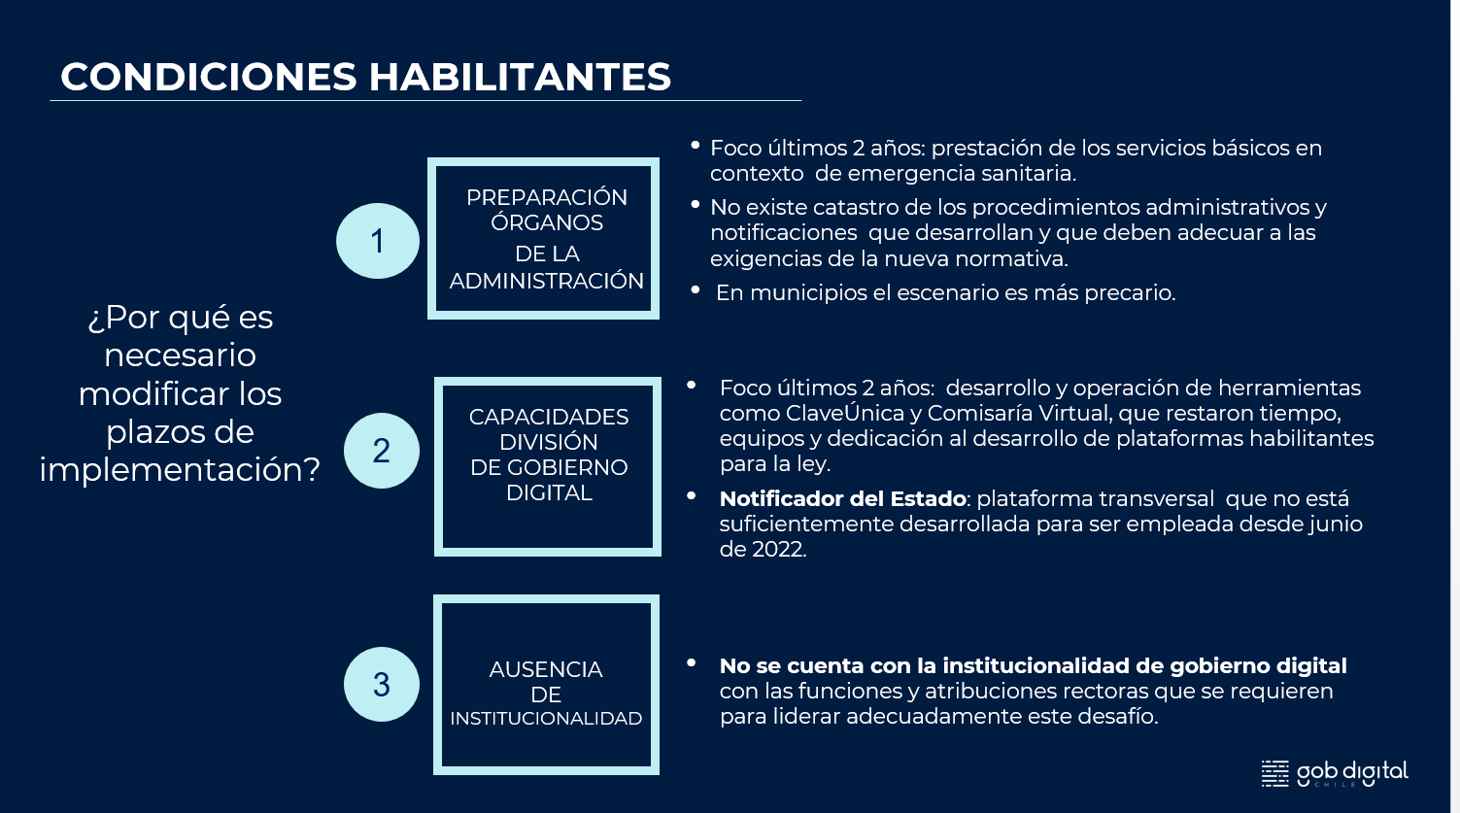

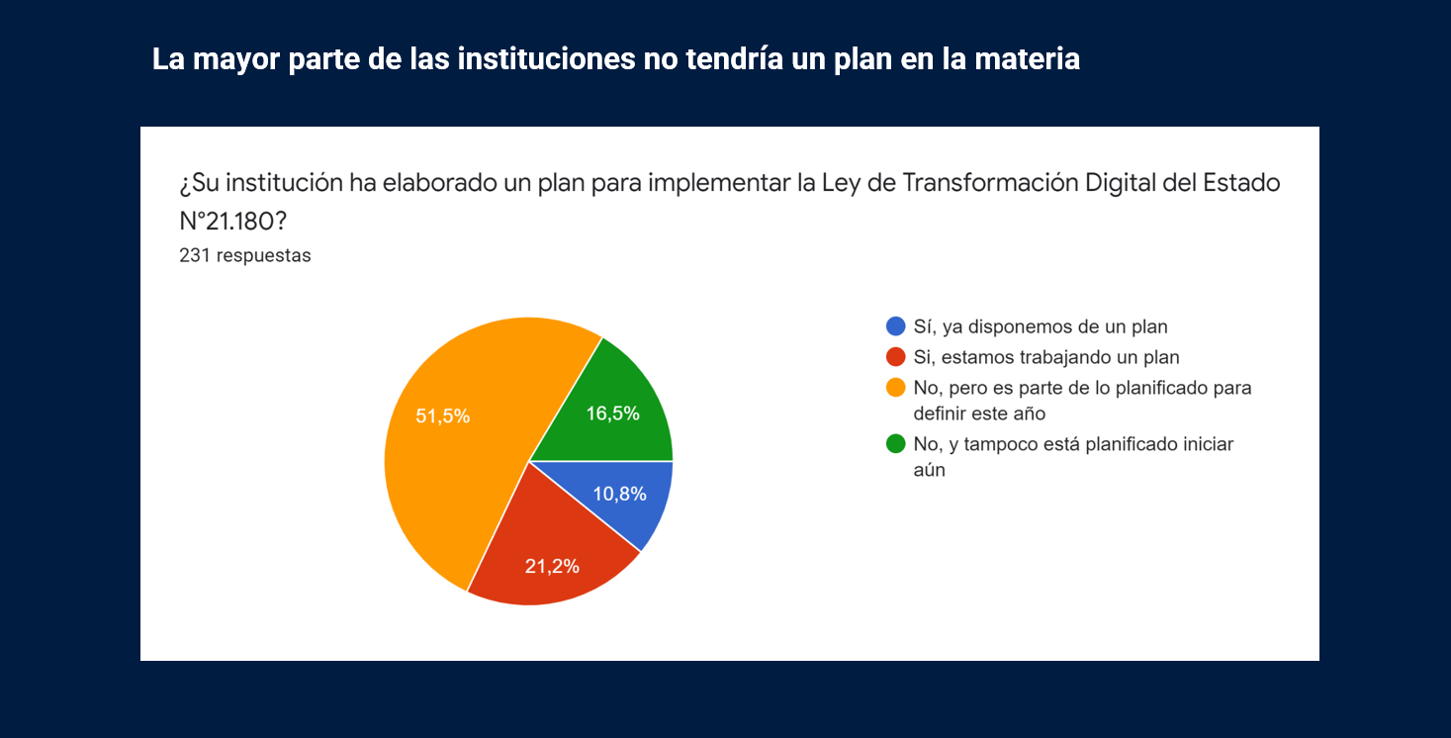

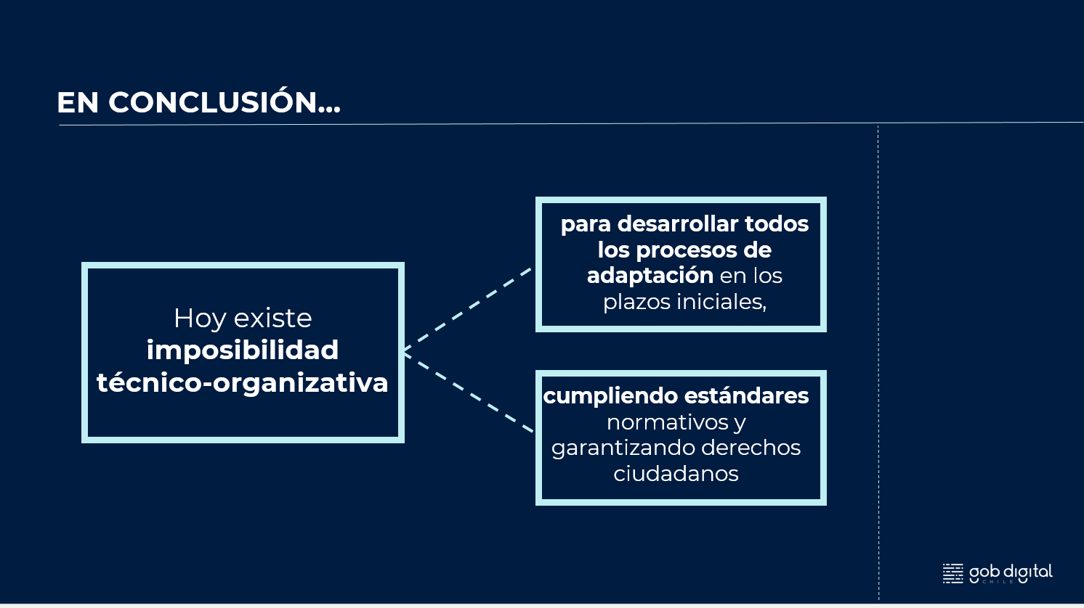

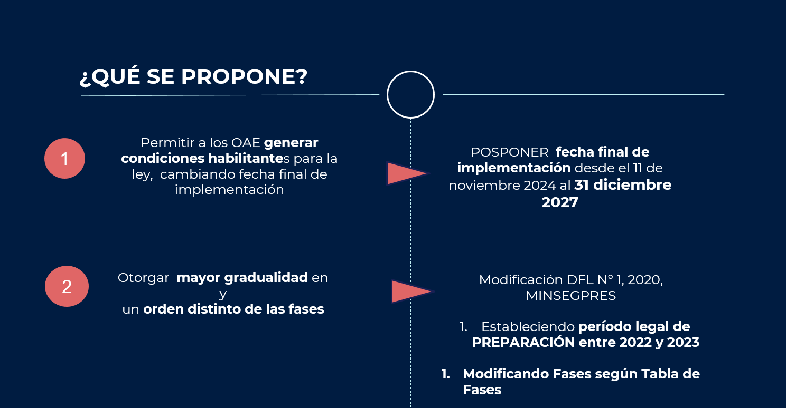

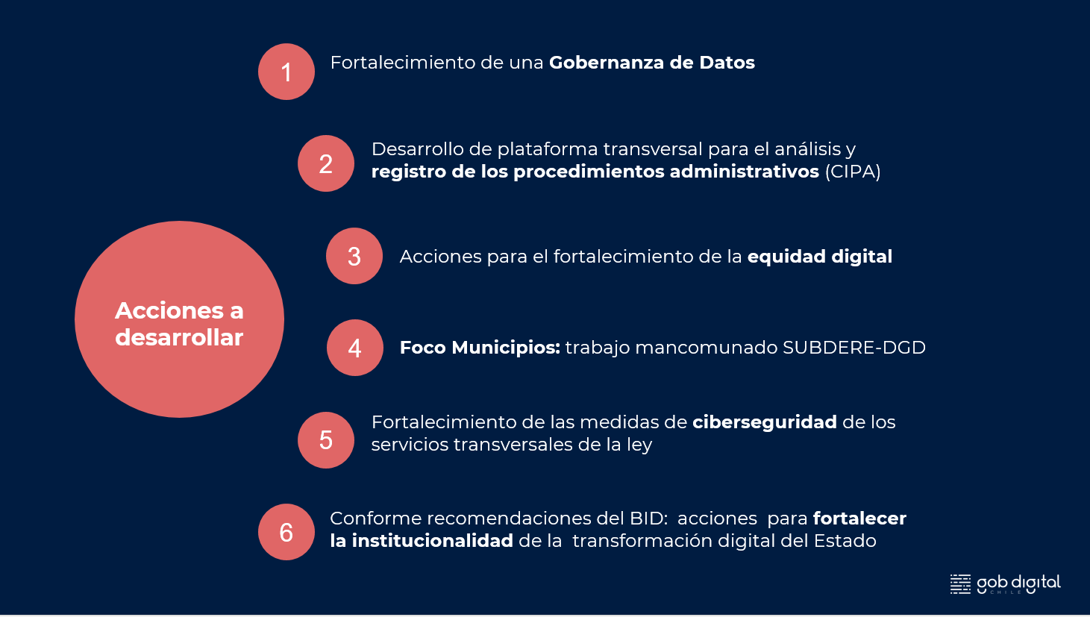

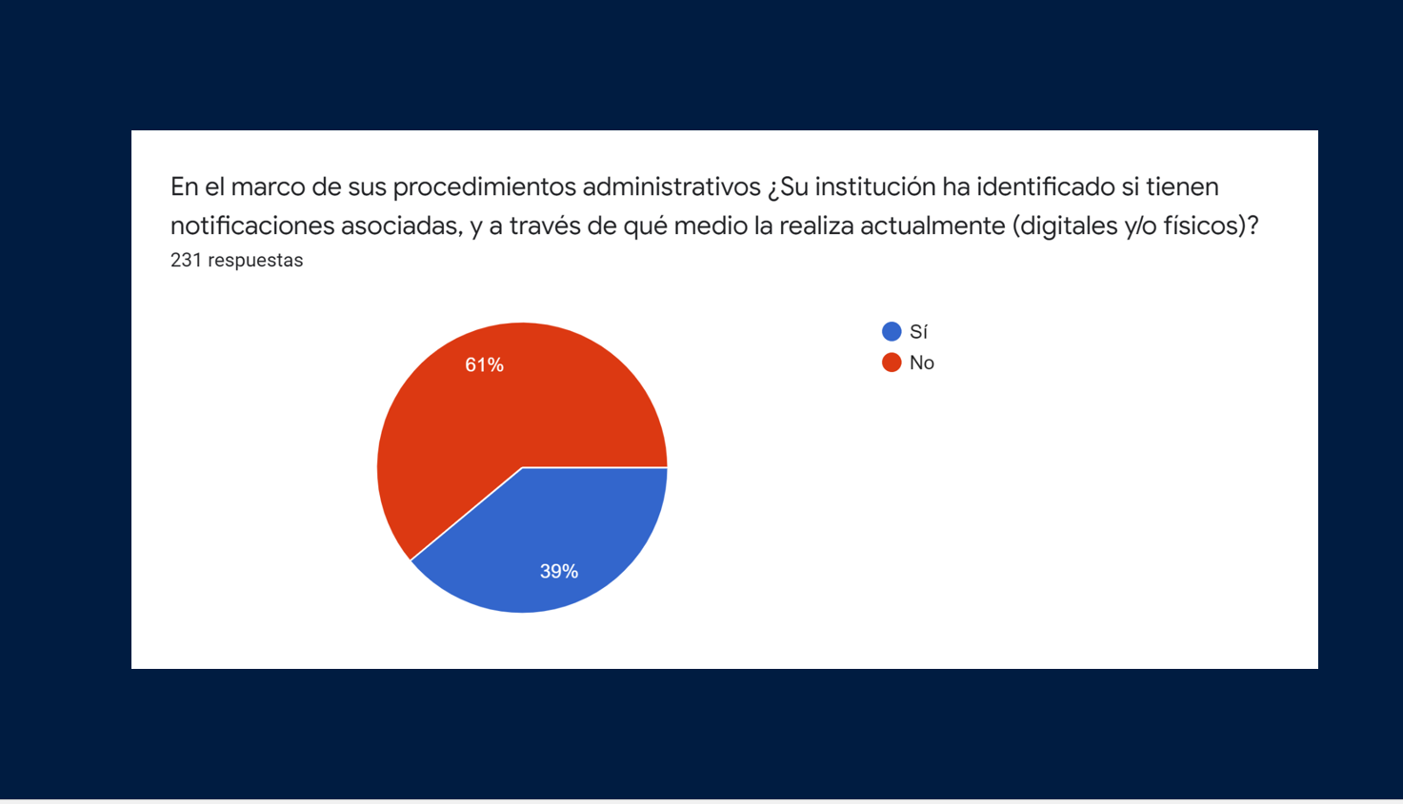

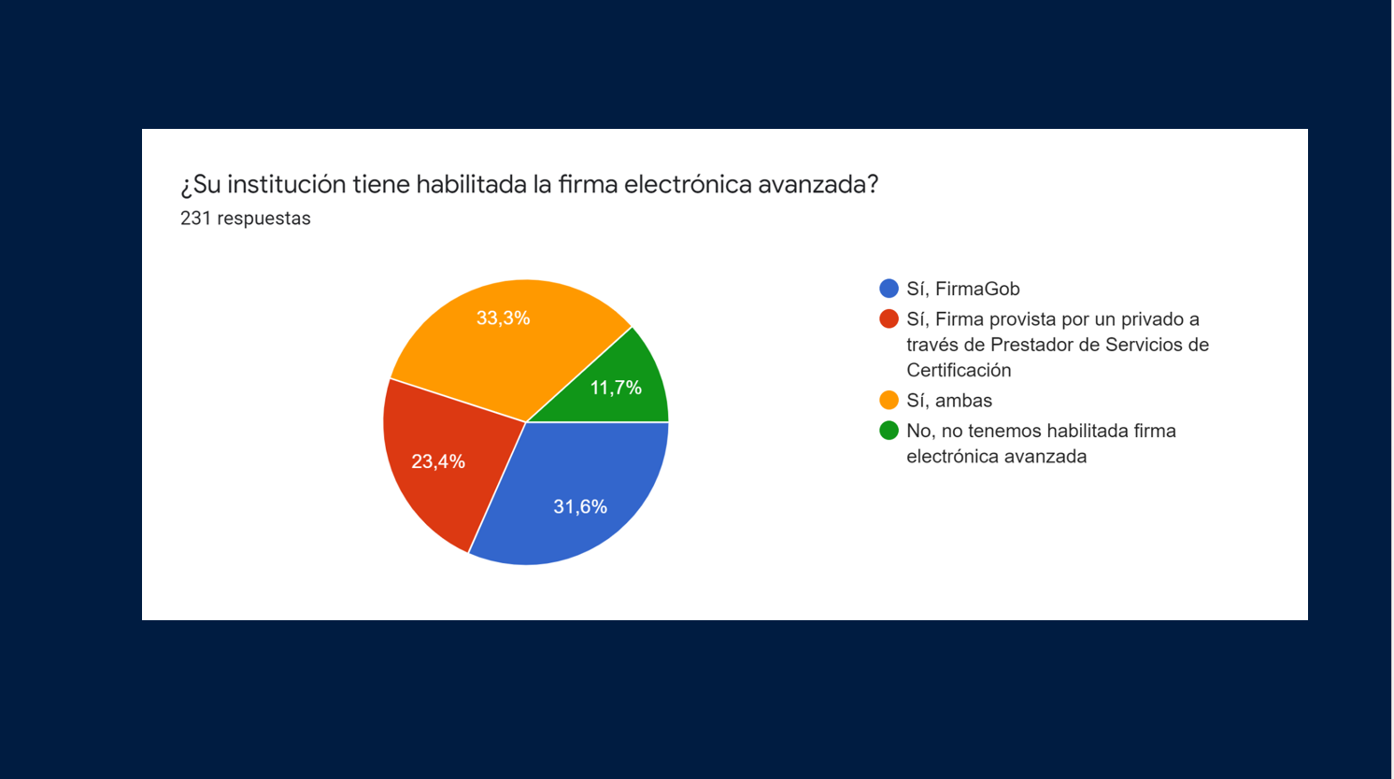

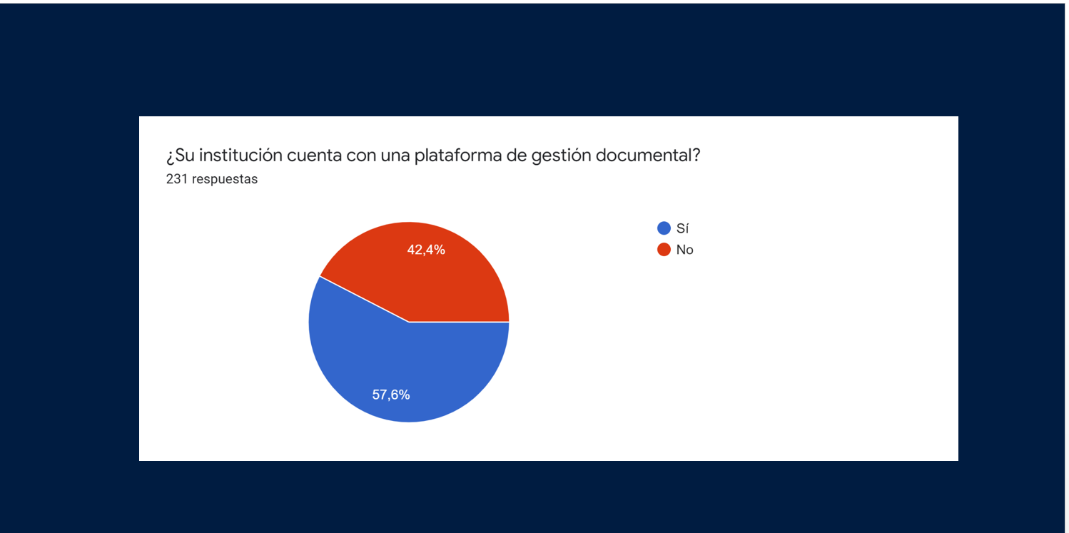

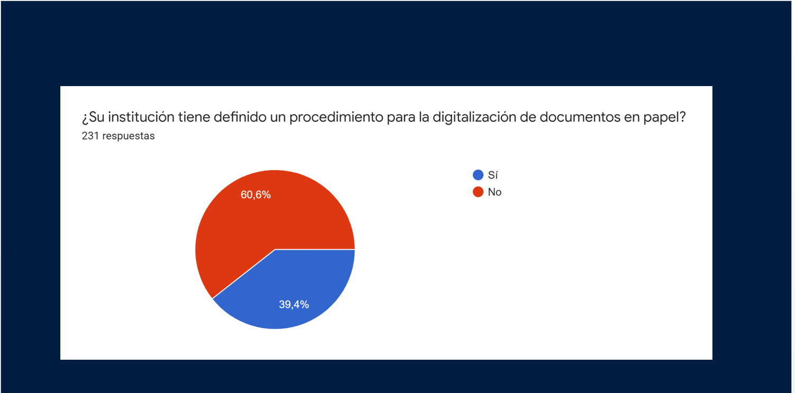

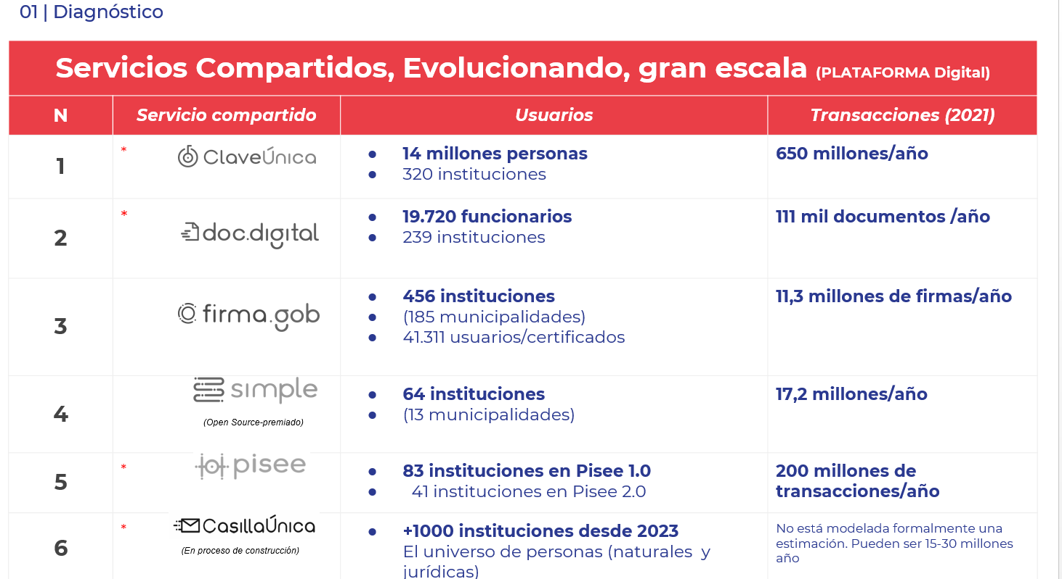

Tras la presentación de la subsecretaria de la SEGPRES, varios integrantes de la Comisión expusieron sus puntos de vista o formularon algunas consultas. En cuanto a las preguntas, y respondiendo en primer término a las que planteó la diputada señora González (Presidenta), expresó que en época de pandemia se presentó una dualidad, pues si bien ella representó una oportunidad para avanzar en los temas de digitalización (361 millones de permisos individuales o salvoconductos, 395 millones de permisos únicos colectivos, etc.); por otra parte, dicho avance se centró en la contingencia, esto es, las demandas propias de la pandemia. Por tanto, la energía de recursos técnicos y humanos -tanto de los distintos servicios como de la División de Gobierno Digital- se focalizó en esa coyuntura, quedando rezagadas las inversiones y la dedicación necesaria para preparar las fases de implementación contempladas en la ley original.
Recalcó que la ley N°21.180 contempló un plazo de implementación de 2,5 años, que ya es muy corto, si se observa lo que ocurre en derecho comparado. Pero, además, no descontó el plazo necesario para la dictación de las normas técnicas específicas a que deben sujetarse los distintos servicios para poder garantizar ciertos estándares en esta materia. Tal como señaló en su presentación, ellas aún no están dictadas, y por eso es tan importante la Fase Preparatoria que crea el proyecto de ley, así como que los servicios puedan identificar cuáles son los procedimientos que, efectivamente, deben someter a tramitación electrónica, garantizando de esa manera una adecuada implementación de la ley.
Acotó, respondiendo a otra consulta de la diputada individualizada, que han estado trabajando directamente con la SUBTEL en base a dos ejes, principalmente: la regulación de la conectividad (proyecto de ley en tramitación para garantizar el Internet como servicio público); y la infraestructura digital (proyecto de Última Milla, Conectividad para la Educación, Fibra Óptica Nacional, Austral y Tarapacá, Wifi Chile Gob y el despliegue del 5G). También se está haciendo un trabajo focalizado con los municipios más vulnerables que comprenden zonas rezagadas entre sus territorios, las llamadas “Zonas Rojas”, donde la conectividad no puede llegar por temas de seguridad. La idea es garantizar el acceso digital en esas zonas, y también mayor capacitación para generar alfabetización digital para la ciudadanía que no está tan involucrada en los temas digitales.
La diputada señora Sagardia se manifestó a favor del proyecto y relevó la necesidad de capacitar a la ciudadanía en materia digital.
El diputado señor Berger también apoyó la iniciativa, destacando la alianza entre los municipios y la SUBDERE en los temas técnicos y financieros.
La diputada señora Tello se pronunció en la misma línea, considerando razonables los motivos por los cuales se modifica el orden y plazos de implementación de las fases previstas en la ley N°21.180. Por otra parte, valoró que se le haya dado la importancia que merece el tema de la notificación electrónica, pues ella es clave para tomar conocimiento respecto del inicio de un procedimiento y, por tanto, para poder ejercer una debida defensa. Finalmente, celebró que se quiera avanzar responsablemente en materia tecnológica, a fin de reducir lo más posible los reclamos que se puedan generar de parte de la ciudadanía.
En una segunda intervención, la diputada señora Marta González (Presidenta) solicitó profundizar en cuanto a las medidas de ciberseguridad que se van a adoptar para la protección de los datos.
Por otra parte, propuso al Ejecutivo informar a esta Comisión respecto del estado de avance de cada una de las etapas de implementación que contempla la ley, a fin de contar con una retroalimentación sobre esta materia.
En cuanto a la capacitación para los usuarios, consultó si habrá un tratamiento especial respecto de los adultos mayores.
Finalmente, solicitó información acerca de si la implementación de la ley contempla una disminución de funcionarios, en razón de la digitalización que ella supone.
La diputada señora Javiera Morales pidió conocer las medidas que se adoptarán, particularmente, para los adultos mayores, una vez que la ley ya esté implementada.
La diputada señora Joanna Pérez recordó que, cuando se tramitó el proyecto de ley que dio origen a la ley N°21.180, se hizo ver al Ejecutivo de entonces los problemas que existían en el país en materia de conectividad, por lo que este tema representa un gran desafío. Agregó que hay zonas del país que, por problemas de seguridad, se quedan sin conectividad, pues las empresas no quieren acercarse a los territorios por falta de resguardo policial. Por otra parte, hay servicios que también han tenido inconvenientes con la tramitación digital de sus procesos, como, por ejemplo, el Servicio de Impuestos Internos con la Operación Renta, por lo que cabe preguntarse qué problemas tendrán los servicios más pequeños si el SII, que es uno de los más modernos, presenta igualmente deficiencias.
Contestando estas interrogantes, la subsecretaria Lobos afirmó que, además del apoyo al sector municipal, se está trabajando en disminuir la brecha digital que existe en la ciudadanía, alfabetizando digitalmente a la población a fin de que adquiera las herramientas necesarias para garantizar una adecuada conexión con el Estado y una mayor facilidad en los trámites que debe realizar. En ese contexto, recordó que la ley N°21.180 establece un proceso de transformación digital con la idea que, una vez en régimen, todos los trámites se hagan de manera digital, lo que supone un compromiso y un esfuerzo de parte del Estado para hacerse cargo de los grupos rezagados, especialmente los adultos mayores, a fin de poder garantizarles la utilización de una herramienta que facilite su interacción con el Estado, y no que se transforme en una traba para el ejercicio real de sus derechos.
Agregó que, dentro del trabajo que se está haciendo en el marco del plan de Brecha Digital Cero que está llevando a cabo el gobierno a través de la SUBTEL, el programa básico de Conectividad Para Todos se hace cargo de la realidad planteada por la diputada Joanna Pérez, respecto de las llamadas “zonas rojas”, adoptándose diversas medidas para garantizar el acceso al servicio.
En cuanto a la ciberseguridad, consideró que es un tema clave para garantizar los datos. Añadió que, en el plano normativo, hay algunas iniciativas importantes en tramitación: proyecto de ley de datos personales, en segundo trámite constitucional en la Comisión de Constitución; y ratificación del Convenio de Budapest en materia de Ciberseguridad. Por otro lado, se ha desplegado una línea de trabajo en cada uno de los servicios para efectos de ir avanzando en esta materia.
En cuanto a la consulta acerca de los funcionarios y su estabilidad en el empleo, precisó que lo que la ley mandata es una transformación digital del Estado, una de cuyas etapas consiste en la digitalización de todos los documentos, lo que supone que los trámites seguirán haciéndose, pero de una manera distinta.
Por último, y complementando la intervención de la subsecretaria en materia de ciberseguridad, el jefe de la División de Gobierno Digital de la SEGPRES, señor José Inostroza señaló que, en ese ámbito, la autoridad pertinente es el Ministerio del Interior, y la División de Gobierno Digital es complementaria a los esfuerzos que hace dicha Cartera. Agregó que, respecto de los sistemas informáticos compartidos que desarrolla la División de Gobierno Digital y que son de su responsabilidad (por ejemplo, Clave Única, el Notificador Electrónico, el sistema de interoperabilidad, etc.), el esfuerzo principal consistirá en colocar diseños más específicos y capacidad más relevante desde el punto de vista del monitoreo en cuanto a temas de ciberseguridad. También se hará un esfuerzo de inversión especial y de fortalecimiento de las capacidades técnicas de la División en esa materia pues, actualmente, la repartición tiene un profesional a cargo de estos temas, pero ello es claramente insuficiente dada la envergadura de los desafíos que se están enfrentando.

IV.- VOTACIÓN EN PARTICULAR
El texto despachado por el H. Senado tiene 2 artículos:

Artículo 1
Este modifica las siguientes normas de la ley N° 21.180, de Transformación Digital del Estado:

N°1
Este incide en el inciso segundo del artículo segundo transitorio de la ley precitada, que prescribe que esta entrará en vigencia 180 días después de la última de las publicaciones en el Diario Oficial a que se refiere el artículo cuarto transitorio; y agrega en el inciso segundo que, en todo caso, la gradualidad en la aplicación de la ley no podrá extenderse para ningún órgano de la Administración del Estado más allá del plazo de cinco años, contado desde su publicación.
Al respecto, el proyecto propone sustituir el inciso segundo por el siguiente texto:
“En todo caso, esta ley se aplicará gradualmente, de acuerdo a las fases establecidas en el decreto con fuerza de ley N° 1, de 2020, del Ministerio Secretaría General de la Presidencia, y no podrá extenderse para ningún órgano de la Administración del Estado más allá del 31 de diciembre del año 2027.
A fin de facilitar la implementación de la presente ley en el sector municipal, el gobierno central, a través de la División de Gobierno Digital, disponibilizará activos y servicios digitales, así como el apoyo técnico necesario.”.
N°2
El numeral 2 del artículo 1 modifica el artículo tercero transitorio de la ley en referencia, que dice textualmente:
“Artículo tercero.- Las disposiciones de esta ley sólo se aplicarán respecto de los procedimientos administrativos que se inicien con posterioridad a su entrada en vigencia. Respecto de todos aquellos que se hubieren iniciado con anterioridad y respecto de los cuales no se afectaren a los interesados o terceros, los órganos de la Administración podrán cambiar su tramitación a medios electrónicos. En caso contrario, los órganos de la Administración podrán optar por cambiar su tramitación a medios electrónicos previo consentimiento dado por todos los interesados o terceros por escrito en soporte de papel o electrónico.”.
La enmienda consiste en sustituir la expresión “a su entrada en vigencia”, por la siguiente frase: “a la entrada en vigencia de las respectivas fases a que se refiere el inciso segundo del artículo anterior”.
N°3
Este numeral modifica, a su vez, el artículo sexto transitorio de la ley en mención, que establece lo siguiente:
“Artículo sexto.- Durante el plazo de cinco años contado desde la publicación de esta ley, quienes carezcan de los medios tecnológicos, no tengan acceso a medios electrónicos o sólo actuaren excepcionalmente a través de ellos, podrán realizar presentaciones en el procedimiento administrativo en soporte de papel y solicitar que la notificación se practique mediante carta certificada dirigida al domicilio designado en la presentación, de acuerdo a lo contemplado en el inciso quinto del artículo 18 de la ley Nº 19.880 y al pronunciamiento respecto de esta solicitud establecido en el inciso segundo del artículo 46 de la ley Nº 19.880.”.
La modificación se traduce en sustituir la frase “Durante el plazo de cinco años contado desde la publicación de la ley” por “Hasta el 31 de diciembre del año 2027”.
Artículo 2
Este modifica dos artículos del DFL N° 1, de 2020, del Ministerio Secretaría General de la Presidencia, que establece normas de aplicación del artículo 1º de la ley N° 21.180, de transformación digital del estado, respecto de los procedimientos administrativos regulados en leyes especiales que se expresan a través de medios electrónicos y determina la gradualidad para la aplicación de la misma ley, a los órganos de la Administración del Estado que indica y las materias que les resultan aplicables.

N°1
En primer lugar, se modifica el artículo 6, que en su redacción vigente dispone, en síntesis, lo siguiente:
“Artículo 6º.- A los órganos de la Administración del Estado a los que se refiere el artículo precedente se le aplicarán gradualmente las disposiciones del artículo 1º de la ley Nº 21.180, según se indica en el inciso siguiente.

La aplicación gradual del artículo 1º de la ley Nº 21.180 se realizará respecto de las materias comprendidas en las siguientes fases:”.
El proyecto agrega en el inciso segundo de la referida norma el siguiente numeral 1), pasando el actual 1) a ser 2), y así sucesivamente:
“1) Fase de Preparación: Cada órgano de la Administración deberá identificar y describir las etapas de los procedimientos administrativos que desarrolla, y en particular la necesidad de notificación en cada uno de ellos.
La División de Gobierno Digital del Ministerio Secretaría General de la Presidencia entregará las orientaciones técnicas respecto de esta fase.”.
N° 2
Este, por su parte, modifica el artículo 7 del aludido DFL, cuyo encabezamiento dice así:
“Artículo 7º.- Gradualidad
La implementación de las disposiciones introducidas por el artículo 1º de la ley Nº 21.180 a la ley Nº 19.880 se sujetará a la siguiente gradualidad considerando los grupos establecidos en el artículo 5º de este decreto con fuerza de ley, y las fases señaladas en el artículo precedente, de acuerdo a la siguiente tabla:”.

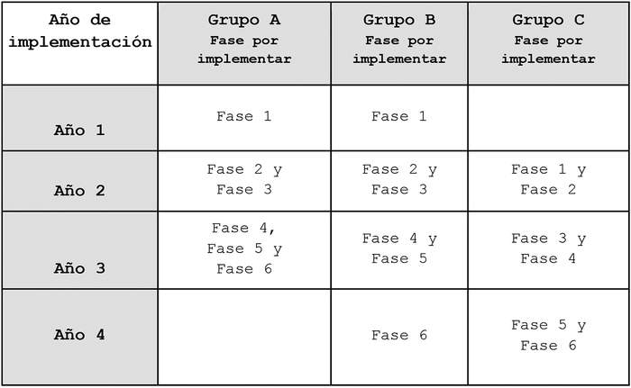

- Se reemplaza la tabla transcrita, contenida en el inciso primero, por la siguiente:
Año | Grupo A  Fase por implementar | Grupo B  Fase por implementar | Grupo C  Fase por implementar
2022 | Preparación | Preparación | Preparación
2023 | 1 | Preparación | Preparación
2024 | 3 | 1 | 1
2025 | 6 | 3 y 6 | 3
2026 | 2, 4 y 5 | 4 y 5 | 4 y 6
2027 |  | 2 | 2 y 5

b) Se suprimen los incisos segundo y tercero, que señalan textualmente:
“Para los efectos de lo dispuesto en este artículo, el año 1 de implementación se entenderá como el período que va desde la entrada en vigencia de la ley Nº 21.180 hasta el 31 de diciembre de ese mismo año. A partir del año 2, se computará el período que va desde el 1 de enero al 31 de diciembre de cada año; salvo la última anualidad, cuyo cómputo se realizará hasta el día 11 de noviembre de 2024.
En caso de que la entrada en vigencia de la ley Nº 21.180 se produzca durante el año 2022, el primer año comprenderá a los años 1 y 2 señalados en el inciso primero de este artículo; el segundo año comprenderá al año 3; y el tercer año comprenderá al año 4 hasta el día 11 de noviembre de 2024.”.
c) Se modifica el inciso cuarto, que dice así:
“Lo dispuesto en el artículo 3º se aplicará gradualmente según lo señalado en los incisos precedentes y, para estos efectos, los numerales 1, 2, 3 y 4 de dicho artículo estarán comprendidos dentro de las fases 1, 2, 4 y 6 respectivamente.”.
Al respecto, se sustituye la expresión “en los incisos precedentes”, por la siguiente: “en el inciso precedente”.”.

La Comisión, en un solo acto, aprobó por unanimidad el articulado del proyecto, con los votos de las diputadas señoras Marta González (Presidenta), Javiera Morales, Joanna Pérez y Carolina Tello; y de los diputados señores Miguel Becker, Bernardo Berger, Juan Fuenzalida, Cosme Mellado, Rubén Oyarzo y Renzo Trisotti.

VI.- ARTÍCULOS E INDICACIONES RECHAZADOS

No hay.

VII.- MODIFICACIONES INCORPORADAS AL TEXTO DEL H. SENADO DURANTE LA DISCUSIÓN PARTICULAR

El texto despachado por el H. Senado no fue objeto de modificaciones.

VIII.- TEXTO DEL PROYECTO APROBADO POR LA COMISIÓN
Como consecuencia de lo anteriormente expuesto, y por los argumentos que dará a conocer la Diputada Informante, la Comisión de Gobierno Interior, Nacionalidad, Ciudadanía y Regionalización recomienda a la Sala aprobar el siguiente:

PROYECTO DE LEY
“Artículo 1°. - Introdúcense las siguientes modificaciones en los artículos transitorios que a continuación se indican de la ley Nº 21.180, de Transformación Digital del Estado:

1.- Reemplázase el inciso segundo de su artículo segundo transitorio, por los siguientes:

“En todo caso, esta ley se aplicará gradualmente, de acuerdo a las fases establecidas en el decreto con fuerza de ley N° 1, de 2020, del Ministerio Secretaría General de la Presidencia, y no podrá extenderse para ningún órgano de la Administración del Estado más allá del 31 de diciembre del año 2027.

A fin de facilitar la implementación de la presente ley en el sector municipal, el gobierno central, a través de la División de Gobierno Digital, disponibilizará activos y servicios digitales, así como el apoyo técnico necesario.”.

2. Sustitúyese en el artículo tercero transitorio, la expresión “a su entrada en vigencia”, por la siguiente frase: “a la entrada en vigencia de las respectivas fases a que se refiere el inciso segundo del artículo anterior”.

3. Reemplázase en su artículo sexto transitorio, la frase “Durante el plazo de cinco años contado desde la publicación de la ley” por “Hasta el 31 de diciembre del año 2027”.

Artículo 2°. – Modifícase el decreto con fuerza de ley N° 1, de 2020, del Ministerio Secretaría General de la Presidencia, en los siguientes términos:

1. Agrégase, en el inciso segundo del artículo 6°, el siguiente numeral 1) nuevo, pasando el actual numeral 1) a ser 2), y así sucesivamente:

“1) Fase de Preparación: Cada órgano de la Administración deberá identificar y describir las etapas de los procedimientos administrativos que desarrolla, y en particular la necesidad de notificación en cada uno de ellos.

La División de Gobierno Digital del Ministerio Secretaría General de la Presidencia entregará las orientaciones técnicas respecto de esta fase.”.

2. En el artículo 7°:

a) Reemplázase la tabla contenida en el inciso primero, por la siguiente:

Año | Grupo A  Fase por implementar | Grupo B  Fase por implementar | Grupo C  Fase por implementar
2022 | Preparación | Preparación | Preparación
2023 | 1 | Preparación | Preparación
2024 | 3 | 1 | 1
2025 | 6 | 3 y 6 | 3
2026 | 2, 4 y 5 | 4 y 5 | 4 y 6
2027 |  | 2 | 2 y 5

b) Suprímense sus incisos segundo y tercero.

c) En su inciso cuarto, que pasa a ser inciso segundo, sustitúyese la expresión “en los incisos precedentes”, por la siguiente: “en el inciso precedente”.”.

*********

Tratado y acordado, según consta en el acta correspondiente a la sesión celebrada el día 30 de mayo de 2022, con la asistencia de las diputadas señoras Marta González (Presidenta), Javiera Morales, Joanna Pérez, Clara Sagardía y Carolina Tello; y de los diputados señores Miguel Becker, Bernardo Berger, Juan Fuenzalida, Cosme Mellado, Rubén Oyarzo y Renzo Trisotti.

Sala de la Comisión, a 30 de mayo de 2022

JUAN CARLOS HERRERA INFANTE
Abogado Secretario de la Comisión

